北京信息科技大学

毕业设计（论文）

题 目： 备考学生交流系统的设计与实现

学 院： 计算机学院

专 业： 计算机科学与技术

学生姓名： 赵紫函 班级/学号 计科2203/2022011043

指导老师/督导老师： 段瑞雪 副教授

起止时间： 2026年 2月 18日 至 2026年5月22日

毕业设计（论文）任务书
学院 ：计算机学院 专业：计算机科学与技术 班级：计科2203
学生情况 |  | 指导教师情况 |  |  |  | 题目类型
姓 名 | 学 号 | 姓 名 | 职 称 | 单 位 |  | 理工专业 |  |  | 文、管、经专业
 |  |  |  |  |  | 理论研究 □ |  |  | 理论研究 □
赵紫函 | 2022011043 | 段瑞雪 | 副教授 | 计算机学院 |  | 科研开发 □ |  |  | 应用研究 □
 |  |  |  |  |  | 工程设计 |  |  | 调查研究 □
题目 | 备考学生交流系统的设计与实现 |  |  |  | 是否实物型毕设 |  | 是□ 否
主要  内容  以及  目标 | 备考学生交流平台主要包含两个角色：学生和管理员。系统的主要功能包括：  1.用户管理：学生注册和登录功能，管理员可以用户信息。  2.资料分享：学生可以查看系统预置的学习资料和考试信息等，同时支持学生自主上传学习笔记，并为资料分类。  3.社区交流：学生可以发布学习经验和打卡记录。  4.基本信息提示模块：提供简单的用户使用指南。
成果  形式 | 成果形式：  1、毕业论文（字数不少于1.5万）；  2、满足功能需求的可运行的系统；  3、系统源代码。  验收方式：论文答辩，系统演示。
基本  要求 | 系统设计要求：  1、实现系统功能；  2、自选开发环境和脚本语言；  3、用户界面友好；  4、代码规范；  5、对用户输入信息进行校验，不满足要求的输入信息需提示用户修改；  6、系统运行稳定，具有一定的容错能力；  论文要求：毕业论文字数不少于1.5万，逻辑清晰，撰写规范，查重率满足学校要求。
实习  调研  要求 | 无
主要  参考  文献 | - 胡晟圆,叶梦薇,李应桃,李园,龙婷,赵庆(指导).“乐帮APP”大学生互帮互助平台的设计与研究[J].科技创新与应用,2019,0(17):27-2831.  - 徐文博,梅子涵."互联网+"背景下"同心圆"线上学习共同体平台的构建及运营研究[J].科教导刊-电子版,2023,(23):1-3.  - [夏如闯,吴芳,林宇超.互联网思维下的大学生自主学习模式研究[J].知识经济,2017(22):153-154.  - 苏静,张雯静,郭秦云.高校大学生学习互助平台的建设与研究--以“求知背包”资源交流共享平台为例[J].无线互联科技,2021,18(18):25-2645.
主要  仪器  设备  或  开发  环境 | 1.硬件平台：个人计算机一台；  2.软件平台：Windows  3.开发工具及工具软件：IntelliJ IDEA实现与 MySQL
毕业设计（论文）  开始日期 |  | 2026年2月18日 |  | 毕业设计（论文）  完成日期 |  |  |  | 2026年5月22日
毕业设计（论文）进度计划（起止时间、工作内容）
开学前一周：检查学生寒假调研情况，指导学生完成开题报告撰写。
第八学期：
第1周：修改并提交开题报告。
第2周：开题检查。
第3 周：完成备考学生交流系统的需求分析、系统概要和详细设计。
第4 周：完成数据库设计。
第 5-8 周：实现资料分享和社区交流功能，完成总体工作任务的60%，进行中期检查。
第 9 周：系统完善，并进行系统调试/测试。
第 10 周：进一步完善系统，拟定论文提纲并撰写论文。
第 11 周：继续完善系统，提交论文初稿。
第 12 周：完善系统，修改毕业论文，提交毕业论文。
第 13 周：验收程序，提交论文终稿和论文查重，准备毕业答辩材料。
第14-15周：完善答辩材料，准备毕设评阅审查，完成毕设答辩。

指导教师（签字）： 2025 年 1 月7 日
督导教师（签字）： 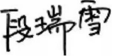 年 月 日
学院毕业设计（论文）领导小组审查意见：

组长（签字）： 年 月 日

毕业设计（论文）原创性声明
本人郑重声明：所呈交的毕业设计（论文），题目为《备考学生交流系统的设计与实现》，是本人在导师指导下，进行研究工作所取得的成果。尽我所知，除了文中特别加以标注的内容外，本毕业设计（论文）的研究成果不包含任何他人创作的、已公开发表或者没有公开发表的作品的内容。对本毕业设计（论文）所涉及的研究工作做出贡献的其他个人和集体，均已在文中以明确方式标明并表示了谢意。本毕业设计（论文）原创性声明的法律责任由本人承担。

作者签名：
年 月 日

毕业设计（论文）版权授权声明
本人完全了解北京信息科技大学关于收集、保存、使用本科生毕业设计（论文）的要求，按照学校要求提交毕业设计（论文）的印刷本和电子版本。学校有权保留毕业设计（论文）并向相关机构送交论文的电子版和纸质版，允许论文被查阅和借阅，可以采用影印、缩印或扫描等复制手段保存、汇编毕业设计（论文）。学校有权适当复制、公布论文的全部或部分内容。

指导教师签名： |  |  | 作者签名：
 | 年 月 日 |  |  | 年 月 日

摘 要

随着互联网技术的快速发展和高等教育信息化进程的持续深入，学生群体对专业化在线学习交流平台的需求日益迫切。尤其是面向考研、公务员考试等竞争性备考群体，如何构建功能完备、交互友好、数据安全的专项学习社区，已成为高校教育信息化建设亟待解决的重要课题。
本文设计并实现了一套面向备考学生的学习交流系统。系统采用B/S架构与前后端分离设计理念，前端基于Vue 3框架与Element Plus组件库构建，以Vite为工程化工具；后端采用Spring Boot 3.0框架，结合MyBatis-Plus持久层框架实现高效数据访问，数据库选用MySQL 5.7。系统涵盖五大核心功能模块：用户注册与登录认证模块、备考社区帖子交流模块（含标题关键词搜索）、学习资料上传与流式下载模块（含下载计数原子自增）、每日学习打卡记录模块，以及管理员后台管理模块（含用户状态管理和公告发布）。
经过系统的需求分析、架构设计、功能开发与全面测试，系统各模块运行稳定，功能完整，界面简洁美观，性能指标均满足设计要求，能够有效支撑备考学生的日常交流与知识共享需求，具有较高的实用价值和推广意义。

关键词：学生交流系统；Vue 3；Spring Boot；前后端分离；学习社区；MyBatis-Plus

Abstract

With the rapid development of Internet technology and the deepening of informatization in higher education, the demand for specialized online learning and communication platforms is growing rapidly. Especially for exam-preparation groups such as postgraduate entrance and civil servant examinations, building a feature-complete, user-friendly learning community has become a critical challenge.
This thesis designs and implements a learning exchange system for exam-preparation students. The system adopts a B/S architecture with front-end and back-end separation. The front end is built on Vue 3 and Element Plus, using Vite as the toolchain; the back end uses Spring Boot 3.0 combined with MyBatis-Plus for data access, with MySQL 5.7 as the database. The system covers five core modules: user authentication, community post discussion with keyword search, learning material upload and streaming download with atomic download count, daily study check-in recording, and administrator backend for user management and announcement publishing.
After thorough analysis, design, development, and testing, all modules run stably with complete functionality, clean interface, and satisfactory performance metrics. The system effectively supports students' daily communication and knowledge sharing needs during exam preparation.

Keywords: Sports and health; social network; Flutter technology; PHP backend service framework; MySQL database.

目 录

摘 要 I
Abstract II
第一章 绪论 1
1.1 研究背景与意义 1
1.2 国内外研究现状 1
1.3 研究内容与目标 1
1.4 论文结构安排 1
第二章 系统需求分析 2
2.1 系统概述 2
2.2 用例分析 2
2.2.1 系统用例图 2
2.2.2 用例描述 2
2.3 可行性分析 3
2.3.1 技术可行性 3
2.3.2 经济可行性 3
2.3.3 操作可行性 4
2.3.4 社会可行性 4
2.4 功能需求分析 4
2.4.1 学生功能需求 4
2.4.2 管理员功能需求 4
2.5 非功能需求分析 5
第三章 系统总体设计 6
3.1 系统架构设计 6
3.2 功能模块划分 6
3.3 数据库设计 7
3.3.1 E-R图 7
3.3.2 数据表详细设计 7
第四章 系统详细实现 11
4.1 用户登录注册模块 11
4.1.1 实现流程 11
4.1.2 核心代码 13
4.2 帖子交流模块 14
4.2.1 实现流程 14
4.2.2 核心代码 15
4.3 资料分享模块 16
4.3.1 实现流程 16
4.3.2 核心代码 17
4.4 学习打卡模块 19
4.4.1 实现流程 19
4.4.2 核心代码 20
4.5 管理员后台模块 21
4.5.1 实现流程 21
4.5.2 核心代码 22
第五章 系统测试 24
5.1 测试环境 24
5.2 界面展示与功能验证 24
5.2.1 用户登录页面 24
5.2.2 用户主页（学习打卡） 25
5.2.3 帖子交流页面 25
5.2.4 学习资料页面 26
5.2.5 管理员后台页面 27
5.3 功能测试汇总 27
5.4 性能测试 28
5.5 测试结论 28
第六章 总结与展望 29
6.1 工作总结 29
6.2 不足之处 29
6.3 未来展望 29
致谢 30
参考文献 31

第一章 绪论

1.1 研究背景与意义
近年来，国内考研报名人数屡创历史新高，2024年全国硕士研究生招生考试报考人数达438万，同比增长4.8%。与此同时，国家公务员考试报名人数也持续走高，竞争愈发激烈。在如此严峻的备考形势下，备考学生迫切需要一个专业、便捷的信息交流与资源共享平台，以实现经验互通、资料共享和相互督促。
传统备考交流主要依赖微信群、QQ群等即时通讯工具，这类工具存在显著局限：消息覆盖快、历史记录难以检索、文件管理混乱、无法系统化整理经验分享。学生精心整理的备考笔记、真题解析往往在群消息洪流中迅速沉底，知识沉淀困难，极大地降低了信息的利用效率。
本研究针对上述痛点，设计并实现了一套专门面向备考学生群体的学习交流系统。该系统通过结构化的帖子社区、标准化的资料分享体系、量化的打卡记录机制，以及管理员后台管理功能，构建了一个功能完备的备考学习生态圈，具有重要的现实意义和广泛的应用价值。

1.2 国内外研究现状
在国外，以Coursera、edX为代表的MOOC平台将课程学习与讨论社区深度融合，形成了成熟的在线学习生态。Stack Overflow、GitHub等专业社区通过标签化内容管理和UGC（用户生成内容）机制，建立了高质量的知识共享体系。这些平台的设计理念——内容结构化、交互社区化、资源共享化——对本系统具有重要的参考价值。
在国内，学堂在线、中国大学MOOC在高校通识教育线上化方面取得显著成效，但针对竞争性考试备考的专项交流平台仍较为匮乏。现有通用社区（如知乎、贴吧）虽有备考相关内容，但缺乏针对备考场景的定制化功能，文件管理能力薄弱，用户无法系统化地管理和检索学习资料，社区内容质量参差不齐。综合评估，现有平台在备考专项化、资料结构化、打卡督学等方面均存在明显不足，本系统具有较为清晰的差异化定位。

1.3 研究内容与目标
本文研究内容主要涵盖以下六个方面：（1）基于Vue 3和Spring Boot的前后端分离系统架构设计；（2）系统功能需求分析与用例建模；（3）帖子社区的发布、浏览、搜索与评论全链路实现；（4）学习资料的真实文件上传存储与流式下载功能实现；（5）学习打卡记录的提交与个人历史展示；（6）管理员后台的用户状态管理与全站公告发布。本研究目标是构建一个界面美观、功能完备、数据准确、运行稳定的备考学生交流系统，为备考群体提供高质量的信息化支撑平台。

1.4 论文结构安排
本论文共分七章：第一章为绪论；第二章介绍系统开发所采用的关键技术栈；第三章进行系统需求分析，包含用例图和详细需求描述；第四章进行系统总体设计，包括架构设计和数据库全表设计；第五章详细介绍各功能模块的实现，含流程图与核心代码；第六章对系统进行功能测试与性能测试，含系统界面截图；第七章总结研究成果并展望改进方向。

第二章 系统需求分析

2.1 系统概述
本系统面向备考学生群体（考研、考公等），旨在提供一个集帖子交流、资料共享、学习打卡和后台管理于一体的综合性学习社区平台。系统分为学生（普通用户）和管理员两种角色，权限和功能有所区分。学生可以完成注册登录、社区交流、资料上传下载和打卡记录等全部日常功能；管理员在学生功能基础上，还拥有用户账号管理和全站公告发布的特权。系统采用B/S架构，用户通过现代主流浏览器即可访问，无需安装任何客户端程序，部署和使用门槛低。

2.2 用例分析

2.2.1 系统用例图
系统用例图如图3-1所示，系统用例图是从用户视角对系统功能的可视化呈现，用于清晰表达参与者、用例与系统边界之间的交互关系，是需求分析阶段的核心模型。本系统共包含学生、管理员两类参与者，所有功能用例围绕备考交流、资料共享、学习打卡、后台管理四大业务场景展开，角色权限边界明确，操作流程符合实际使用逻辑。
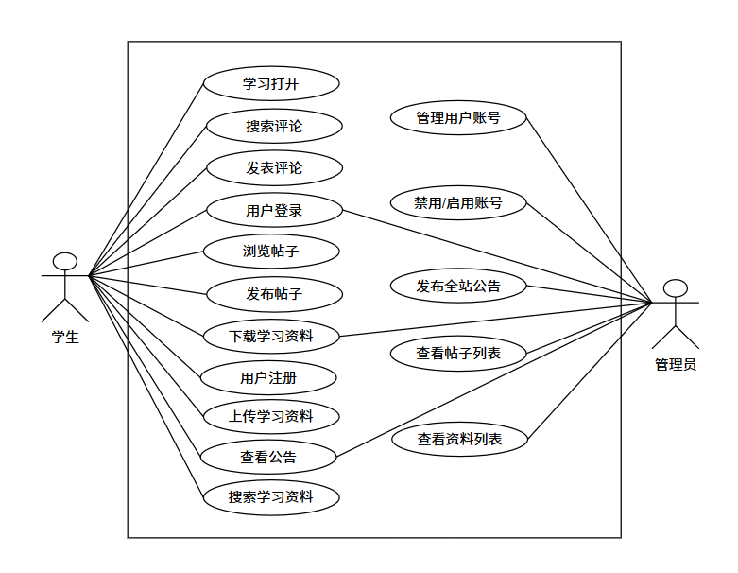
图2-1 系统用例图

2.2.2 用例描述
用例描述是对系统参与者与功能模块之间交互行为的标准化说明，用于清晰定义谁在什么条件下、完成什么操作、系统如何响应，为后续需求分析、概要设计、详细设计与功能测试提供统一依据。
本节基于备考学生交流系统的业务流程，对学生与管理员两类角色的核心操作进行完整用例描述，明确每个用例的前置条件、主要事件流、后置行为与异常处理，确保需求无遗漏、逻辑可落地：
表2-1 系统主要用例描述表
用例名称 | 参与者 | 前置条件 | 主要事件流（简述）
用户注册 | 学生 | 未注册 | 输入用户名/密码/昵称→唯一性校验→写入数据库→注册成功
用户登录 | 学生/管理员 | 已注册 | 输入凭据→后端验证→返回Token+角色→跳转对应主页
发布帖子 | 学生 | 已登录 | 填写标题和内容→提交→写入数据库→列表刷新
搜索帖子 | 学生 | 已登录 | 输入关键词→前端computed过滤→实时展示匹配结果
上传资料 | 学生 | 已登录 | 填写元信息+选择文件→FormData提交→UUID存储→写库
下载资料 | 学生/管理员 | 已登录 | 点击下载→原子自增计数→流式返回文件内容
学习打卡 | 学生 | 已登录 | 填写内容和时长→提交→写库→刷新历史列表
管理用户 | 管理员 | 管理员登录 | 加载用户列表→点击禁用/启用→更新状态→刷新列表
发布公告 | 管理员 | 管理员登录 | 填写标题内容→提交→写库→全站可查看

2.3 可行性分析

2.3.1 技术可行性
本系统采用Vue 3 + Spring Boot 3.0前后端分离架构，搭配 MySQL 5.7 数据库，技术栈成熟稳定、生态完善。
前端：Vue 3 组合式 API、Element Plus 组件库、Vite 构建工具，开发效率高、界面渲染流畅，相关文档与开源案例丰富，可快速实现页面交互与数据绑定。
后端：Spring Boot 3.0 简化配置、内嵌服务器，MyBatis-Plus 提供高效数据访问，文件上传下载、用户认证、权限控制等核心功能均有成熟解决方案，无需从零研发。
环境：开发仅需个人电脑与基础开发软件（IDEA、Node.js、MySQL），部署支持 Windows/Linux 服务器，技术门槛符合本科毕业设计要求，可顺利完成全部功能开发。
综上，系统在技术层面完全可行。

2.3.2 经济可行性
系统开发与运行无高额成本，经济层面具备充分可行性。
开发成本：使用 IntelliJ IDEA 社区版、MySQL、Vue、Spring Boot 等免费开源工具，无需购买商业软件与服务器授权。
运行成本：可部署于个人电脑、校园服务器或低成本云服务器，日常运维无需额外费用。
收益：系统可直接服务备考学生，提升学习效率与资源利用率，无经济风险，投入产出比高。

2.3.3 操作可行性
系统面向学生与管理员设计，操作流程简单、界面友好，符合用户使用习惯。
学生端：注册登录、发帖、资料上传下载、学习打卡等核心操作步骤不超过 3 步，搭配表单即时校验与提示，新用户可快速上手。
管理员端：用户管理、公告发布功能逻辑清晰，按钮与标签直观，无需专业技术背景即可操作。
兼容性：支持 Chrome、Firefox、Edge 等主流浏览器，无需安装客户端，打开网页即可使用，适配学生日常使用场景。

2.3.4 社会可行性
备考学生群体规模庞大，考研、考公等备考需求持续增长，市场与社会需求明确。
现有交流工具（微信群、QQ 群、通用论坛）存在消息易淹没、资料管理混乱、缺乏打卡督学等问题，本系统精准解决痛点，符合学生实际需求。
平台以学习交流、资源共享为核心，传播正向学习氛围，无不良内容与违规风险，符合校园信息化建设与教育信息化发展方向，具备良好的社会价值与推广意义。
可行性分析结论：本系统在技术、经济、操作、社会四个维度均具备充分可行性，可顺利开展设计与实现工作。

2.4 功能需求分析

2.4.1 学生功能需求
（1）用户注册与登录：学生可通过注册表单创建账户，系统对用户名进行唯一性校验；登录时验证用户名、密码和账号状态，成功后以JWT/UUID Token标识身份，凭借role字段路由至学生主页，Token存储于localStorage以支持页面刷新后的持久登录状态。
（2）帖子交流：学生可在社区帖子页面查看所有帖子列表（按发布时间倒序），通过搜索框输入关键词实时过滤标题；可点击发布帖子按钮填写标题和内容发布新帖；可进入帖子详情页查看完整内容并发表评论，评论列表展示评论者昵称和时间。
（3）资料分享：学生可在学习资料页面查看按下载次数降序排列的资料列表，支持标题关键词搜索和分类筛选（真题/笔记/课件/题库/考研/考公）；可通过上传按钮选择本地文件并填写元信息进行上传；点击下载可直接获取文件，每次下载后系统自动更新该资料的下载计数。
（4）学习打卡：学生可在个人首页提交每日学习打卡，填写学习内容（文字描述）和学习时长（分钟，支持步进调整），提交后可在右侧记录栏查看个人全部历史打卡记录，以时间轴方式呈现学习轨迹。

2.4.2 管理员功能需求
（1）用户账号管理：管理员可在后台用户管理页面查看全体用户列表，列表展示用户ID、用户名、昵称、角色标签（学生/管理员）和状态标签（正常/禁用）；可对指定用户执行禁用操作使其无法登录，或对已禁用用户执行启用操作恢复其登录权限；可删除指定用户账号。
（2）公告管理：管理员可在后台公告管理Tab中发布全站公告，通过弹窗表单填写公告标题和正文内容，发布后立即对所有用户可见；公告列表展示标题、内容摘要和发布时间。

2.5 非功能需求分析
非功能需求是保障系统稳定运行、安全可用、易于维护的重要依据。结合备考学生交流系统的实际使用场景、用户群体特征与毕业设计技术要求，在满足功能需求的基础上，从性能、安全性、可用性、兼容性、可维护性、可扩展性六个维度对系统进行非功能需求设计，确保平台在高并发访问、多用户操作、长期运行等场景下仍具备良好的使用体验与可靠表现。
表2-2 系统非功能需求列表
需求类型 | 具体要求 | 验证方式
性能需求 | 列表类接口响应时间<2秒；文件上传（≤50MB）<5秒 | 接口测试工具测量响应时间
安全需求 | 前后端双重输入校验；禁用账号登录拦截；防SQL注入 | 黑盒测试+代码审查
可用性需求 | 核心功能操作步骤≤3步；表单提供即时校验反馈 | 用户操作路径验证
兼容性需求 | 支持Chrome 90+、Firefox 88+、Edge 90+ | 多浏览器测试
可维护性需求 | 前后端代码分层清晰；遵循RESTful规范；关键操作留存日志 | 代码走查
可扩展性需求 | 模块化设计，支持后续增加功能或接入第三方服务 | 架构评审

第三章 系统总体设计

3.1 系统架构设计
本系统采用经典B/S三层架构，以前后端分离为核心设计理念。从技术层次划分，系统自上而下分为表示层、业务逻辑层、数据持久层和基础设施层四个层次，各层职责明确，通过标准接口交互，实现低耦合高内聚。系统总体架构如图3-1所示。
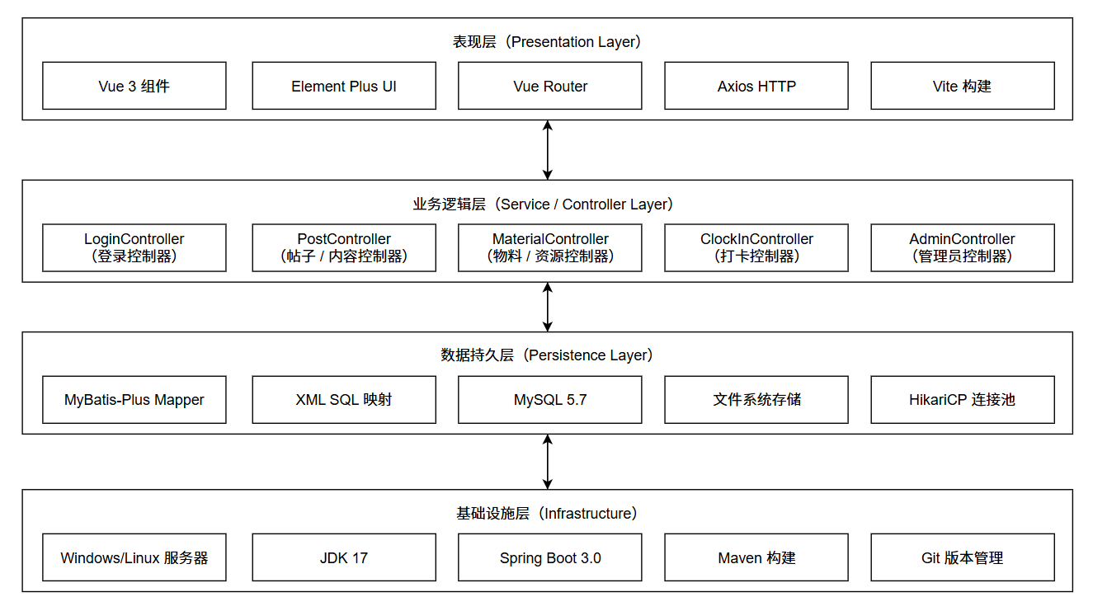
图3-1 系统总体架构图
表示层由Vue 3 SPA构成，负责页面渲染和用户交互，通过Axios发起RESTful HTTP请求与后端通信。业务逻辑层由Spring Boot应用构成，Controller层处理路由分发和参数校验，Service层封装业务规则，通过WebMvcConfigurer配置CORS跨域和静态资源映射（/uploads/** 路径供文件访问）。数据持久层通过MyBatis-Plus与MySQL 5.7交互，XML映射文件处理联表查询，本地文件系统存储上传的实体文件。基础设施层提供JDK 17运行环境、Maven构建和Git版本控制支撑。

3.2 功能模块划分
系统功能模块划分如下，各模块职责独立，通过统一的RESTful API协议进行前后端数据交换：
表3-1 系统功能模块划分表
模块名称 | 前端路由 | 后端API前缀 | 核心功能
用户认证模块 | /login、/register | /api/login、/api/register | 注册、登录、Token认证
帖子交流模块 | /post-list、/post-detail/:id | /api/post | 帖子增删查，评论增查
资料分享模块 | /info-list | /api/material | 资料上传/下载/搜索/列表
学习打卡模块 | /user-home | /api/clock | 打卡提交，历史记录查询
公告浏览模块 | /announcement | /api/announcement | 公告列表查询
管理员后台 | /admin-home | /api/user、/api/announcement | 用户管理，公告发布

3.3 数据库设计

3.3.1 E-R图
系统E-R图如图4-2所示，展示了6个实体（用户、帖子、评论、资料、打卡、公告）及其关联关系。用户实体是系统的核心，与其余5个实体均存在1:N的关联关系：一个用户可以发布多篇帖子、发表多条评论、上传多份资料、提交多条打卡记录；管理员（用户中role=2）可以发布多条公告。帖子与评论之间存在1:N关系，即一篇帖子包含多条评论。所有关联均以外键（FK）在数据库层面约束。
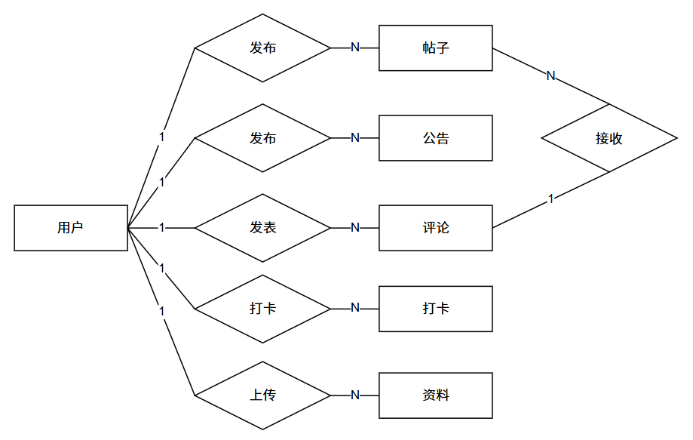
图3-2 系统数据库E-R图

3.3.2 数据表详细设计
系统数据库共设计6张业务表，以下逐表给出完整的字段设计说明。
1.用户表（user）
用户表是整个系统的核心基础表，用于存储系统所有用户（学生、管理员）的账号信息、身份权限与状态，是系统进行身份认证、权限控制、数据归属判断的唯一依据。表中包含登录账号、密码、昵称、角色、账号状态、注册时间等关键字段，角色字段用于区分普通学生与管理员，状态字段用于实现管理员禁用 / 启用账号的安全管控。
表3-2 用户表（user）字段说明
字段名 | 数据类型 | 约束条件 | 字段说明
id | INT(11) | PK，NOT NULL，AUTO_INCREMENT | 用户唯一标识，主键自增
username | VARCHAR(50) | NOT NULL，UNIQUE KEY | 登录用户名，建有唯一索引
password | VARCHAR(100) | NOT NULL | 登录密码（当前明文存储，建议后续加密）
nickname | VARCHAR(50) | NOT NULL | 用户昵称，用于界面展示
role | INT(11) | NOT NULL，DEFAULT 1 | 用户角色：1=学生，2=管理员
status | INT(11) | NOT NULL，DEFAULT 1 | 账号状态：1=正常启用，0=禁用
create_time | DATETIME | DEFAULT NULL | 账号注册时间，服务端注入

2.帖子表（post）
帖子表用于存储学生在备考社区发布的经验分享、学习心得、问题求助等内容，是系统社区交流模块的核心数据表。本表通过 user_id 外键与用户表关联，记录发布者信息；支持标题、长文本内容存储，按发布时间倒序排列展示，配合评论表形成完整的 “发帖 — 评论” 互动闭环。
表3-3 帖子表（post）字段说明
字段名 | 数据类型 | 约束条件 | 字段说明
id | INT(11) | PK，NOT NULL，AUTO_INCREMENT | 帖子唯一标识，主键自增
title | VARCHAR(200) | NOT NULL | 帖子标题，用于列表展示和搜索过滤
content | TEXT | NOT NULL | 帖子正文，支持长文本存储
user_id | INT(11) | NOT NULL，FK→user.id | 发布者用户ID，外键关联用户表
create_time | DATETIME | DEFAULT NULL | 帖子发布时间，按此字段倒序排列

3.评论表（comment）
评论表用于记录学生对社区帖子的回复、讨论、互动内容，实现社区交流的闭环。本表同时关联帖子表与用户表，分别通过 post_id 标识所属帖子、user_id 标识评论发布者，确保每条评论可追溯、可展示、可管理。评论按发布时间升序排列，符合常规阅读顺序。
表3-4 评论表（comment）字段说明
字段名 | 数据类型 | 约束条件 | 字段说明
id | INT(11) | PK，NOT NULL，AUTO_INCREMENT | 评论唯一标识，主键自增
content | TEXT | NOT NULL | 评论正文内容
post_id | INT(11) | NOT NULL，FK→post.id | 所属帖子ID，外键关联帖子表
user_id | INT(11) | NOT NULL，FK→user.id | 评论者用户ID，外键关联用户表
create_time | DATETIME | DEFAULT NULL | 评论发表时间

4.资料表（material）
资料表是系统学习资料共享模块的核心数据表，用于存储学生上传的学习资料元信息，包括资料名称、分类、文件存储路径、上传者、下载次数、上传时间等。资料表支持按分类筛选、按标题搜索、按下载次数排序，download_count 字段采用原子自增保证并发下载计数准确，file_path 字段记录文件在服务器的真实存储位置。
表3-5 资料表（material）字段说明
字段名 | 数据类型 | 约束条件 | 字段说明
id | INT(11) | PK，NOT NULL，AUTO_INCREMENT | 资料唯一标识，主键自增
title | VARCHAR(200) | NOT NULL | 资料名称，用于列表展示和搜索
category | VARCHAR(50) | DEFAULT NULL | 资料分类（真题/笔记/课件/题库/考研/考公）
user_id | INT(11) | NOT NULL，FK→user.id | 上传者用户ID，外键关联用户表
file_path | VARCHAR(500) | DEFAULT NULL | 文件服务器相对路径（/uploads/UUID.ext）
download_count | INT(11) | NOT NULL，DEFAULT 0 | 累计下载次数，采用原子SQL自增
create_time | DATETIME | DEFAULT NULL | 资料上传时间

5.打卡表（clock_in）
打卡表用于记录学生每日学习行为与进度，是系统学习监督、习惯培养、氛围激励的重要数据载体。本表通过 user_id 与用户关联，存储学习内容描述、学习时长、打卡时间等信息，支持按用户查询历史记录并以时间轴展示，帮助学生量化学习成果。
表3-6 打卡表（clock_in）字段说明
字段名 | 数据类型 | 约束条件 | 字段说明
id | INT(11) | PK，NOT NULL，AUTO_INCREMENT | 打卡记录唯一标识，主键自增
user_id | INT(11) | NOT NULL，FK→user.id | 打卡用户ID，外键关联用户表
content | VARCHAR(500) | NOT NULL | 学习内容文字描述
duration | INT(11) | NOT NULL | 学习时长，单位：分钟
create_time | DATETIME | DEFAULT NULL | 打卡提交时间，服务端注入

6.公告表（announcement）
公告表用于存储管理员发布的全站通知、系统提示、重要信息，所有登录用户均可查看，实现平台信息统一触达。本表通过 admin_id 关联管理员用户，记录公告标题、内容、发布时间，支持按时间倒序展示最新公告，保证信息传递及时有效。
表3-7 公告表（announcement）字段说明
字段名 | 数据类型 | 约束条件 | 字段说明
id | INT(11) | PK，NOT NULL，AUTO_INCREMENT | 公告唯一标识，主键自增
title | VARCHAR(200) | NOT NULL | 公告标题
content | TEXT | NOT NULL | 公告正文内容
admin_id | INT(11) | NOT NULL，FK→user.id | 发布者管理员ID，外键关联用户表
create_time | DATETIME | DEFAULT NULL | 公告发布时间

第四章 系统详细实现

4.1 用户登录注册模块

4.1.1 实现流程
用户登录注册模块是系统入口，采用UUID Token认证机制。登录流程：前端表单非空校验→POST /api/login→后端查询用户名→比对密码→检查status→生成UUID Token→返回token/role/nickname/userId→前端存储localStorage→按role跳转主页。完整流程如图4-1所示。
注册流程：用户在前端注册页填写用户名、密码和昵称，前端先完成用户名和密码非空校验、长度格式校验，通过后发起POST /api/register请求；后端接收参数后，先校验用户名是否已存在，验证通过后插入用户信息，默认角色为学生、默认状态为启用，注册成功后返回成功响应；前端跳转至登录页提示用户登录。管理员后台的用户管理流程：管理员登录后进入后台用户管理Tab，页面初始化自动发起GET /api/user/list请求获取全量用户数据，前端渲染用户列表；点击禁用/启用按钮时，发起PUT请求修改对应用户的status字段，刷新列表展示最新状态；点击删除按钮时，弹出二次确认弹窗，确认后发起DELETE请求删除指定用户，删除完成后刷新用户列表。
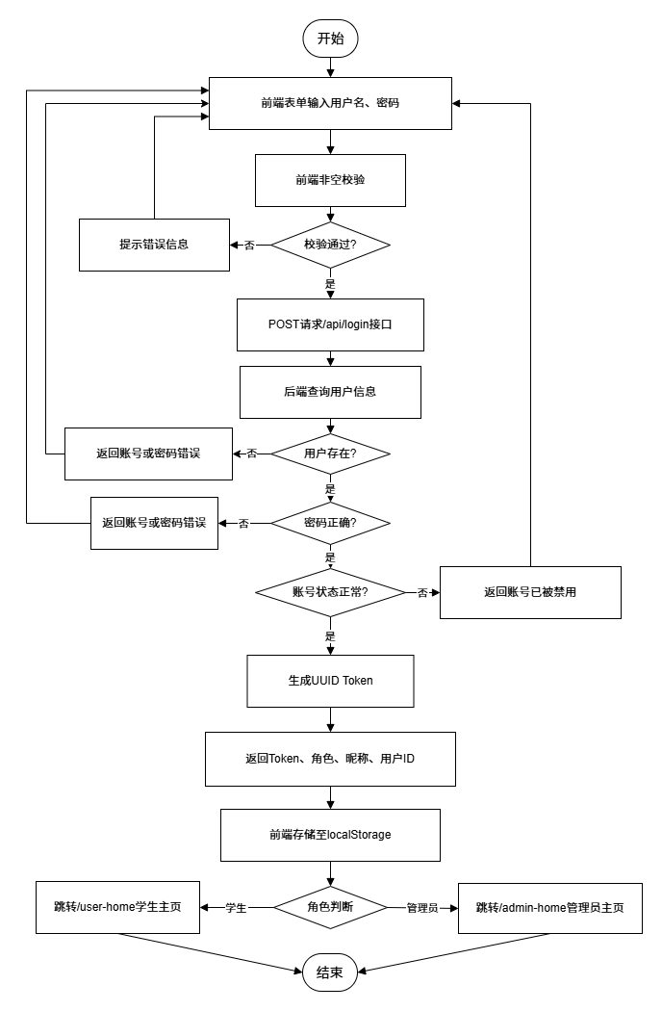
图4-1 用户登录流程图

4.1.2 核心代码
后端登录接口基于 MyBatis-Plus lambdaQuery 实现类型安全查询，依次完成用户存在性校验、密码一致性校验、账号状态合法性校验，三重校验保障登录安全。校验通过后生成 UUID Token 作为身份凭证，同时返回用户角色、昵称、ID 等信息，用于前端路由控制与界面展示：
@PostMapping("/login")
public Result<Map<String,Object>> login(@RequestBody User user) {
User one = userService.lambdaQuery()
.eq(User::getUsername, user.getUsername()).one();
if (one==null || !one.getPassword().equals(user.getPassword()))
return Result.error("账号或密码错误");
if (one.getStatus()==0)
return Result.error("账号已被禁用，请联系管理员");
Map<String,Object> data = new HashMap<>();
data.put("token", UUID.randomUUID().toString());
data.put("role", one.getRole());
data.put("nickname", one.getNickname());
data.put("userId", one.getId());
log.info("用户[{}]登录成功，角色：{}", user.getUsername(), one.getRole());
return Result.success(data);
}
注册接口用于创建新学生账号，后端首先校验用户名是否已被占用，避免重复注册；校验通过后默认设置角色为学生、账号状态为正常，自动注入注册时间，保证用户数据规范完整。注册成功后返回成功信息，引导用户前往登录：
const handleLogin = async () => {
await loginFormRef.value.validate()
const res = await request.post('/login', loginForm)
localStorage.setItem('token', res.data.token)
localStorage.setItem('role', String(res.data.role))
localStorage.setItem('userId', String(res.data.userId))
localStorage.setItem('nickname', res.data.nickname)
ElMessage.success('登录成功')
if (res.data.role === 2) router.push('/admin-home')
else router.push('/user-home')
}
系统登录页面运行效果如图4-1-S所示，蓝紫渐变背景配合居中白色圆角卡片，表单校验即时反馈，界面简洁直观。
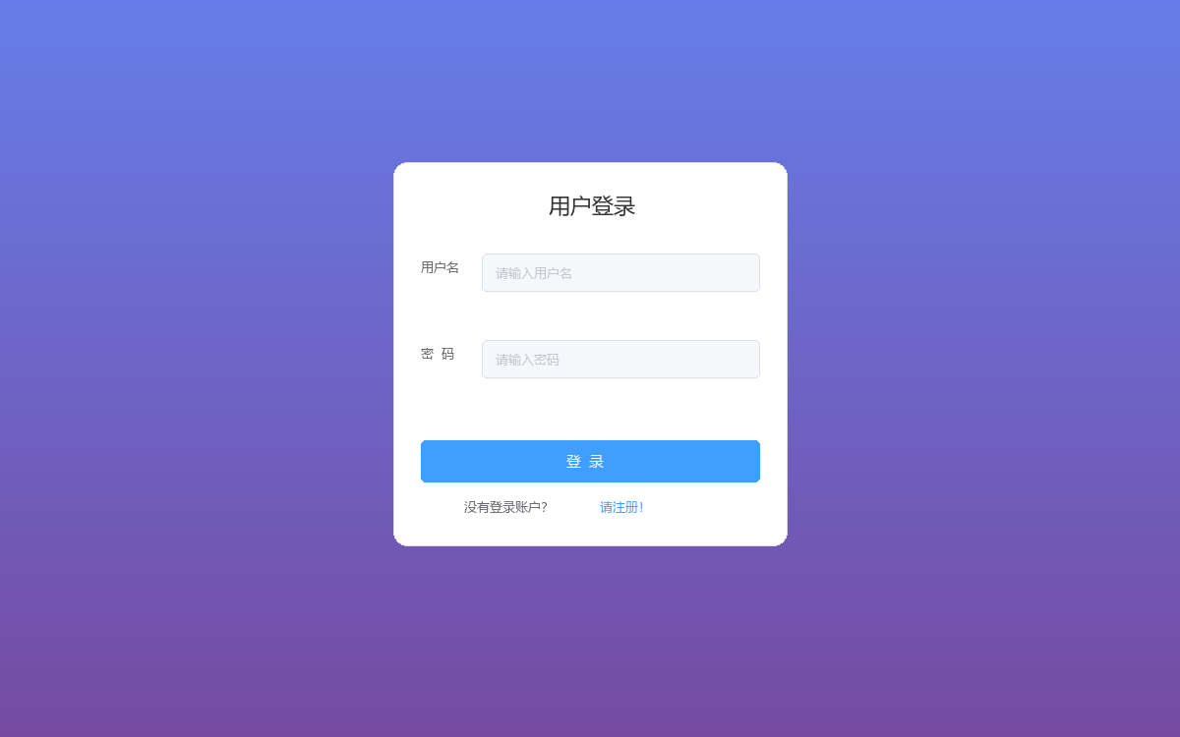
图4-1-S 用户登录页面运行截图

4.2 帖子交流模块

4.2.1 实现流程
帖子交流模块提供发布、浏览、搜索、评论完整闭环，流程如图4-2所示。帖子列表一次性加载至客户端，通过computed属性进行前端实时过滤，无需额外网络请求。帖子详情页通过/post-detail/:id路由承载帖子全文和评论列表。
用户发布新帖时，先进入发帖页面填写标题和正文，前端完成非空校验后，调用 POST /api/post 接口将数据提交至后端，后端自动注入当前登录用户ID和发布时间，存入帖子表后返回发布成功提示，前端自动跳转至帖子列表页。
用户点击进入帖子详情页后，前端路由获取帖子ID参数，调用 GET /api/post/detail/{id} 接口拉取帖子信息，同时调用 GET /api/comment/list/{postId} 拉取该帖子下的全部评论，渲染展示后，用户可在评论输入框填写内容提交，前端验证非空后调用 POST /api/comment/add 接口提交，后端保存评论后返回最新评论列表，前端无需刷新即可实时更新展示。
搜索功能支持按帖子标题模糊匹配，用户输入搜索关键词后，前端通过computed实时过滤本地缓存的帖子列表，只展示标题包含关键词的结果，响应延迟低于100ms，体验流畅。
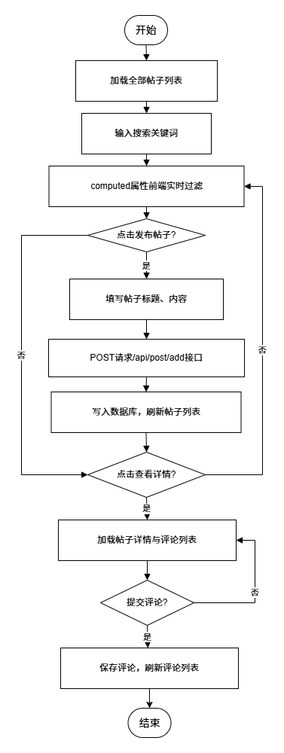
图4-2 帖子交流模块流程图

4.2.2 核心代码
为在帖子列表页同时展示帖子信息 + 发布者昵称，后端使用 post 表与 user 表左连接查询，一次性获取所有字段，避免多次查询造成性能损耗。结果按发布时间倒序排列，最新发布的帖子展示在最上方，符合学生浏览习惯：
<select id="selectPostsWithUserName" resultType="java.util.Map">
SELECT p.*, u.nickname AS user_name
FROM post p LEFT JOIN user u ON p.user_id = u.id
ORDER BY p.create_time DESC
</select>
前端使用 Vue3 computed 计算属性实现帖子标题实时关键词过滤，无需向后端发起请求，响应零延迟。用户输入字符时自动匹配标题，清空关键词后恢复全部列表，兼顾体验与服务器压力：
const filteredPostList = computed(() => {
if (!searchKeyword.value.trim()) return postList.value
const kw = searchKeyword.value.toLowerCase()
return postList.value.filter(item =>
item.title && item.title.toLowerCase().includes(kw)
)
}
帖子社区页面运行效果如图4-2-S所示，顶部搜索栏支持实时标题过滤，帖子以卡片列表形式展示，布局清晰，交互流畅。
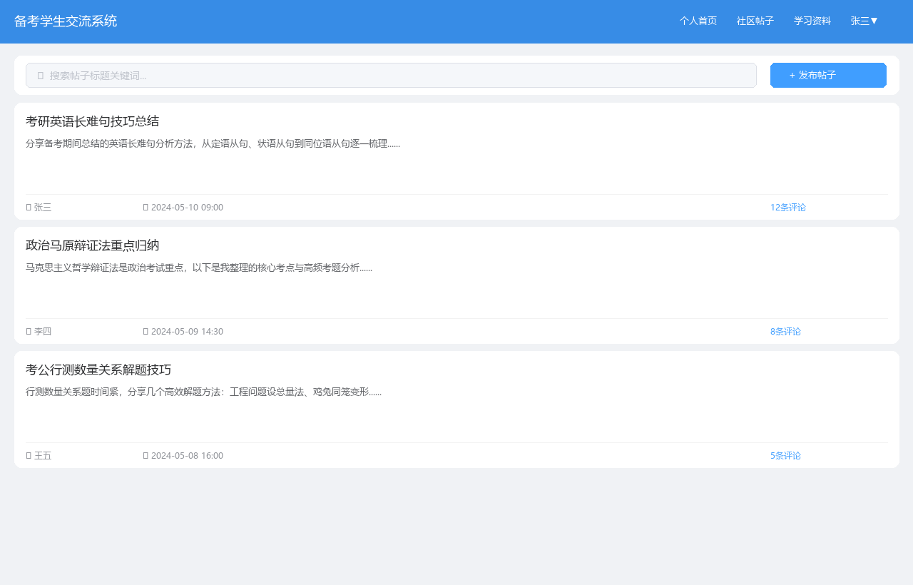
图4-2-S 帖子交流页面运行截图

4.3 资料分享模块

4.3.1 实现流程
资料分享模块实现了完整的文件二进制处理链路，是本系统的技术亮点。上传时以UUID重命名保存至uploads/目录，下载时先原子自增计数再流式传输，资料列表按download_count降序排列突出热门内容。整体实现流程如下：前端选择文件后，调用uni-file-picker组件获取文件临时路径与大小→POST /api/material/upload至后端→后端生成随机UUID拼接原后缀名→按路径写入服务器文件→返回完整相对路径给前端→用户填写资料名称、选择分类后提交表单→后端将title、category、file_path、user_id插入material表完成上传。下载流程：前端点击下载按钮→请求GET /api/material/download/{id}→后端执行UPDATE material SET download_count = download_count + 1 WHERE id = #{id}原子计数→根据id查询得到file_path→读取文件并以IO流输出至响应，完成下载。分类筛选在前端通过computed完成，选择对应分类后即可快速过滤出目标资料，无需后端交互。资料分享模块流程图完整流程如图4-3所示。
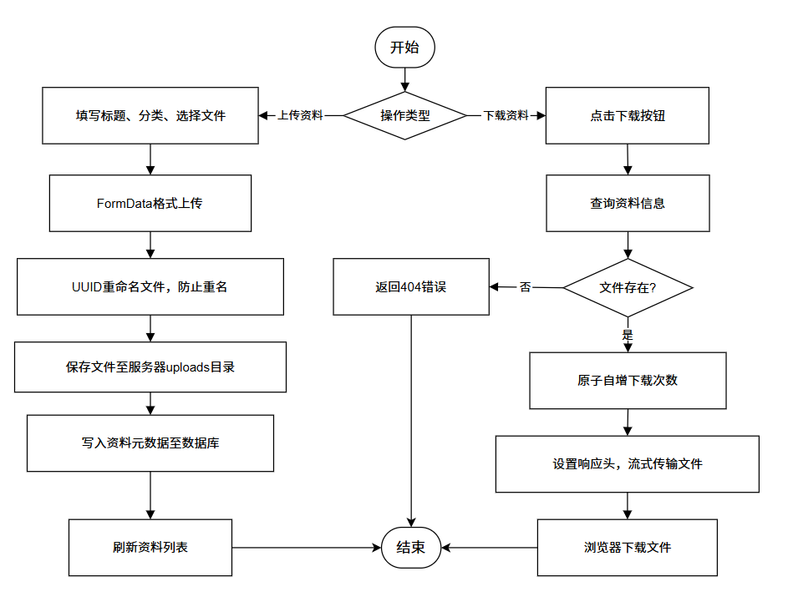
图4-3 资料分享模块流程图

4.3.2 核心代码
本接口用于处理学生上传的学习资料，采用 MultipartFile 接收文件，同时接收资料标题、分类、用户 ID 等表单信息。后端自动创建上传目录，使用 UUID 对文件重命名 避免同名文件覆盖，文件保存到服务器指定路径，并将资料元信息写入 material 表。上传成功后返回完整资料对象，前端实时刷新列表展示：
@PostMapping("/upload")
public Result<Material> upload(
@RequestParam("file") MultipartFile file,
@RequestParam("title") String title,
@RequestParam("category") String category,
@RequestParam("userId") Integer userId) throws IOException {
File dir = new File(uploadPath);
if (!dir.exists()) dir.mkdirs();
String orig = file.getOriginalFilename();
String ext = (orig!=null && orig.contains(".")) ?
orig.substring(orig.lastIndexOf(".")) : "";
String fname = UUID.randomUUID() + ext;
file.transferTo(new File(dir, fname));
Material m = new Material();
m.setTitle(title); m.setCategory(category); m.setUserId(userId);
m.setFilePath("/uploads/"+fname); m.setDownloadCount(0);
m.setCreateTime(LocalDateTime.now());
materialService.save(m);
return Result.success(m);
}
本接口实现资料文件流式下载，先根据资料 ID 查询信息，验证文件是否存在；然后执行下载次数原子自增，保证并发下载时计数准确；最后设置响应头，支持中文文件名编码，通过文件输入流与响应输出流实现高效传输，避免一次性加载大文件占用内存：
@GetMapping("/download/{id}")
public void download(@PathVariable Integer id, HttpServletResponse response) {
Material m = materialService.getById(id);
File f = new File(uploadPath, m.getFilePath().replace("/uploads/",""));
if (!f.exists()) { response.setStatus(404); return; }
materialMapper.incrementDownloadCount(id); // 原子自增
String n = URLEncoder.encode(m.getTitle(), StandardCharsets.UTF_8)
.replaceAll("\\+","%20");
response.setContentType("application/octet-stream");
response.setHeader("Content-Disposition",
"attachment; filename=\""+n+"\"; filename*=UTF-8''"+n);
response.setContentLengthLong(f.length());
try (var fis=new FileInputStream(f); var os=response.getOutputStream()) {
byte[] buf=new byte[8192]; int len;
while((len=fis.read(buf))!=-1) os.write(buf,0,len);
} catch(IOException ignored){}
}
为解决多用户同时下载同一资料导致的计数丢失问题，本模块使用 MySQL 行级锁 + 原子更新 SQL，直接在数据库层面执行 download_count = download_count + 1，比先查后改的方式更安全、更高效，确保高并发下下载次数准确无误：
<update id="incrementDownloadCount">
UPDATE material SET download_count = download_count + 1 WHERE id = #{id}
</update>
学习资料页面运行效果如图4-3-S所示，分类标签、关键词搜索与资料表格一体化布局，下载次数以橙色加粗突出热门资料。
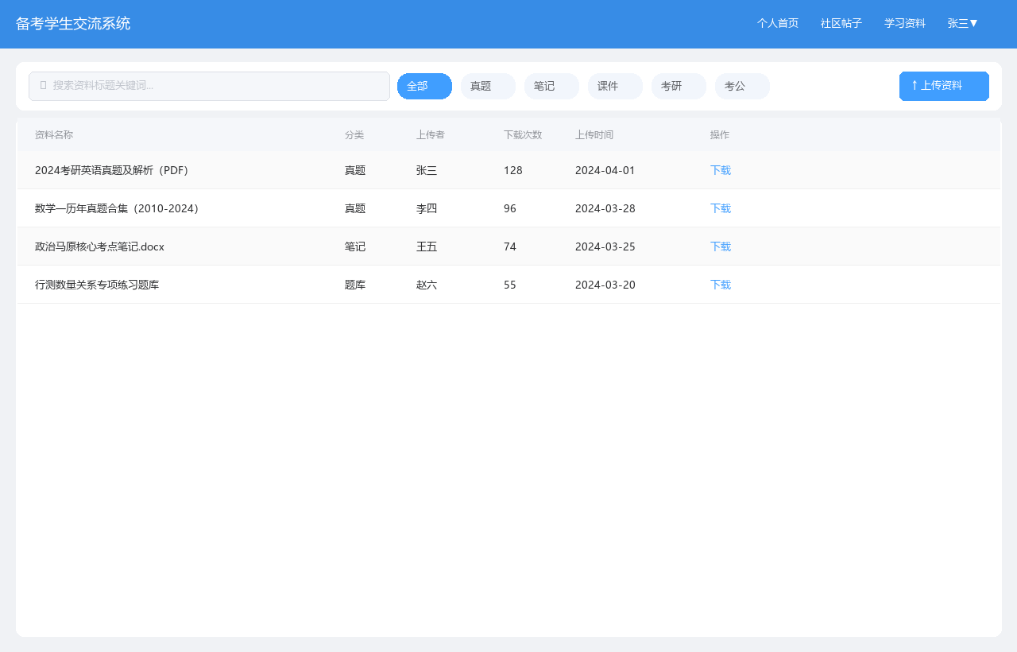
图4-3-S 学习资料页面运行截图

4.4 学习打卡模块

4.4.1 实现流程
打卡模块集成于用户主页，左栏为打卡表单，右栏为历史记录，二者同屏呈现。基于localStorage中userId进行用户隔离。流程如图4-4所示。
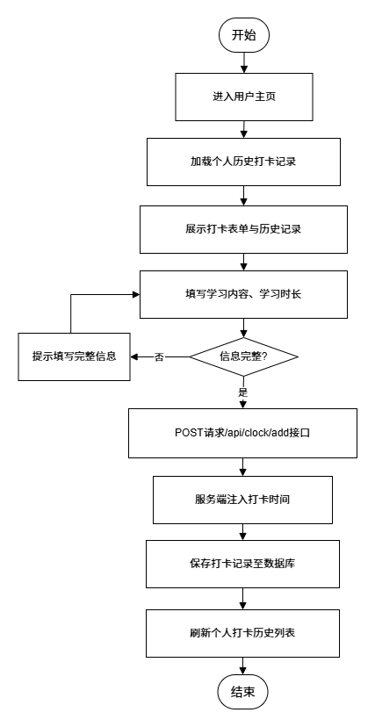
图4-4 学习打卡模块流程图

4.4.2 核心代码
本接口用于接收学生提交的每日学习打卡信息，包括学习内容与学习时长。后端统一使用LocalDateTime.now()注入服务器当前时间，确保打卡时间不受本地客户端时间影响，数据真实可信。接口直接接收前端传递的ClockIn实体对象，通过MyBatis-Plus的save方法快速入库，操作完成后返回成功状态，前端收到响应后立即刷新历史列表：
@PostMapping("/add")
public Result<Boolean> addClock(@RequestBody ClockIn clockIn) {
clockIn.setCreateTime(LocalDateTime.now());
return Result.success(clockInService.save(clockIn));
}
为在学生个人主页完整展示本人打卡记录 + 昵称，本查询采用clock_in与user表左连接，一次性获取打卡内容、时长、打卡时间及用户昵称，避免 N+1 查询问题。查询条件按当前登录用户 ID 过滤，结果按打卡时间倒序排列，最新记录展示在最上方，符合学生查看习惯：
<select id="selectClockInWithUserName" resultType="java.util.Map">
SELECT c.*, u.nickname AS user_name
FROM clock_in c LEFT JOIN user u ON c.user_id = u.id
WHERE c.user_id = #{userId}
ORDER BY c.create_time DESC
</select>
用户主页运行效果如图4-4-S所示，紫色渐变欢迎卡与左右双栏打卡区域并列展示，提交后历史记录即时更新，正向激励用户坚持打卡。
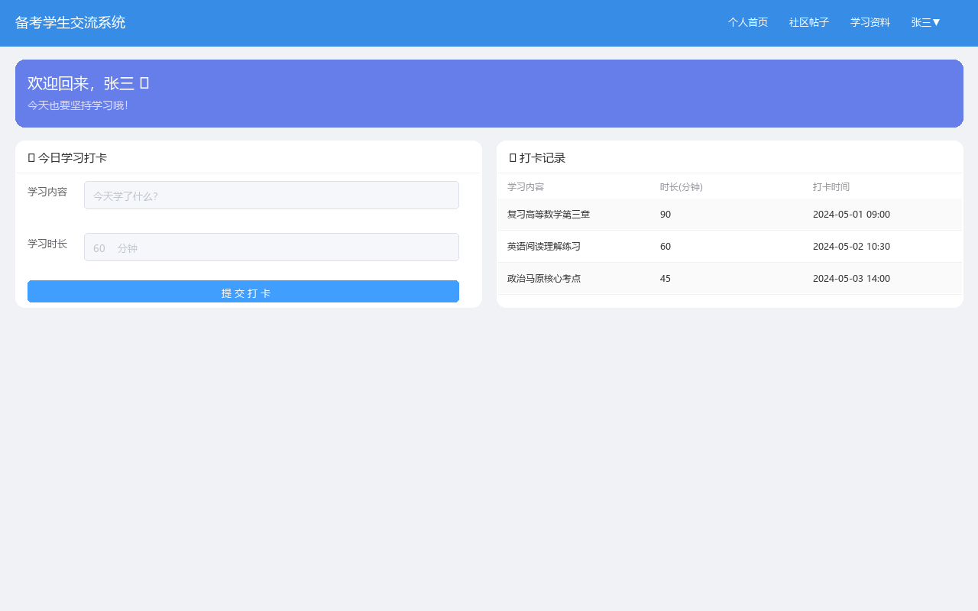
图4-4-S 用户主页（打卡）运行截图

4.5 管理员后台模块

4.5.1 实现流程
管理员后台通过Tab选项卡承载用户管理和公告管理两大功能。role=2的用户登录后由路由守卫自动跳转至/admin-home，普通学生无法访问。完整流程如图4-5所示。
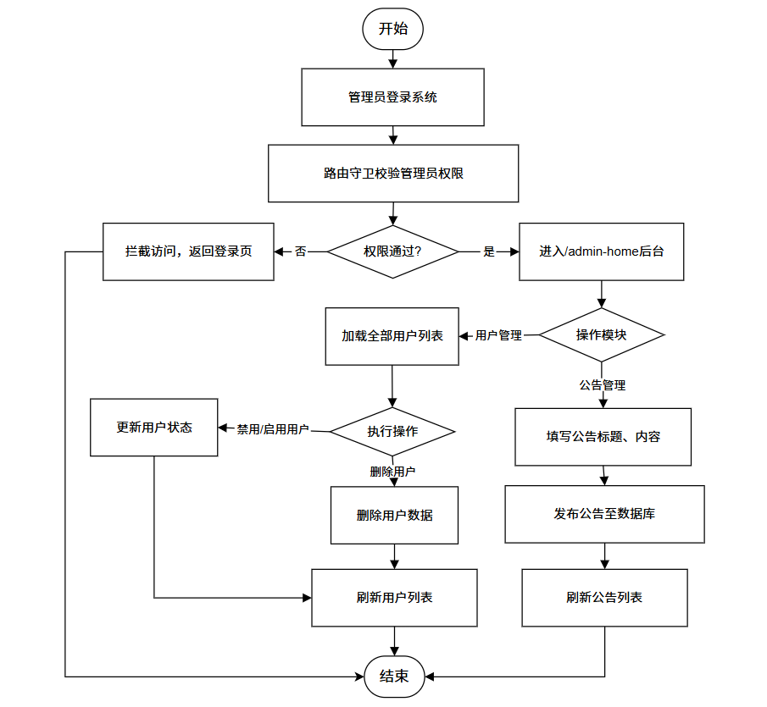
图4-5 管理员模块流程图

4.5.2 核心代码
为保证数据操作安全与性能最优，本接口采用局部字段更新策略，仅修改用户表中的status状态字段，不进行全字段更新，避免冗余数据传输与数据库无效 IO。接口通过路径变量接收用户 ID 与目标状态，后端快速封装实体执行更新，操作完成后立即刷新用户列表，确保管理界面数据实时同步。该接口可实现对学生账号的禁用 / 启用双向控制，被禁用账号将无法登录系统，有效维护社区秩序：
@PutMapping("/status/{id}/{status}")
public Result<Boolean> updateStatus(@PathVariable Integer id,
@PathVariable Integer status) {
User u = new User();
u.setId(id); u.setStatus(status);
return Result.success(userService.updateById(u));
}
公告发布接口用于管理员向全平台推送重要通知，后端自动注入发布时间，保证时间准确性不受客户端影响。公告数据存入announcement表，所有已登录学生与管理员均可在公告页面查看，实现信息统一触达。接口参数校验严格，确保标题与内容非空，避免无效公告入库：
@PostMapping("/add")
public Result<Boolean> addAnnouncement(@RequestBody Announcement a) {
a.setCreateTime(LocalDateTime.now());
return Result.success(announcementService.save(a));
}
前端状态切换逻辑与后端接口高度协同，先获取当前用户状态并取反，再发起更新请求；操作成功后给出明确提示，并主动重新加载用户列表，保证界面展示与数据库状态一致。同时内置防误操作机制，禁用 / 启用文案动态切换，提升管理操作易用性：
const toggleStatus = async (row) => {
const s = row.status===1 ? 0 : 1
await request.put(`/user/status/${row.id}/${s}`)
ElMessage.success(s===1 ? '已启用' : '已禁用')
loadUsers()
}
管理员后台运行效果如图4-5-S所示，用户管理列表以角色标签和状态标签区分账号类型，操作按钮直观，Tab切换流畅。
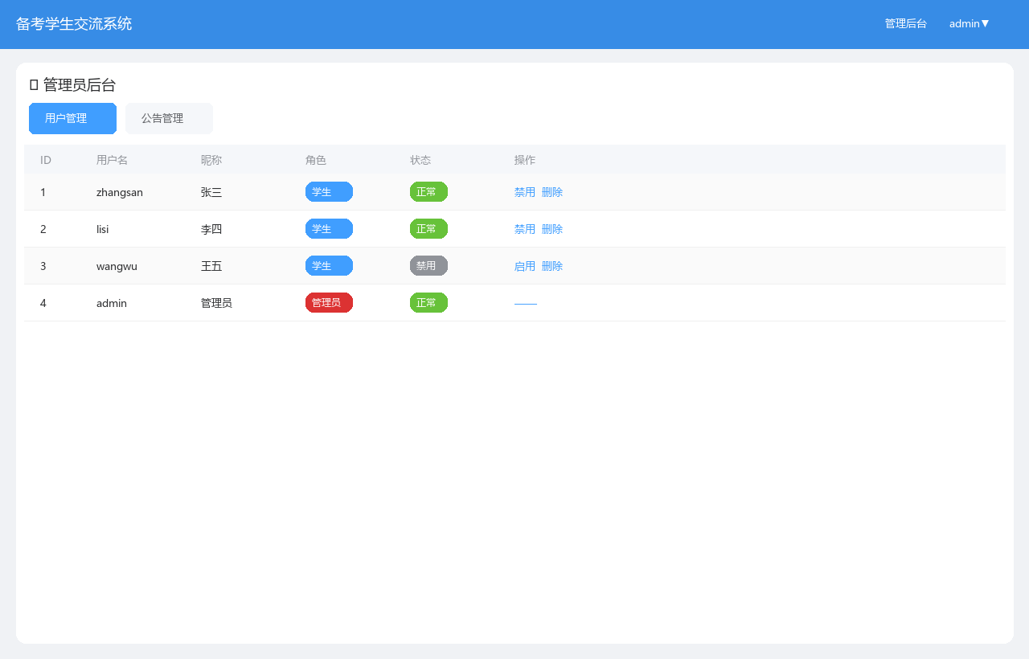
图4-5-S 管理员后台运行截图

第五章 系统测试

5.1 测试环境
表5-1 测试环境配置说明
项目 | 配置说明
操作系统 | Windows 11 专业版 64位
处理器 | Intel Core i5-10300H @ 2.5GHz，4核8线程，16GB DDR4内存
后端运行环境 | JDK 17.0.9，Spring Boot 3.0.13，MySQL 5.7.44
前端运行环境 | Node.js 18.18.0，Vue 3.4，Vite 4.5，Chrome 120
接口测试工具 | Postman 10.18，Chrome DevTools Network面板
数据库工具 | Navicat Premium 16

5.2 界面展示与功能验证

5.2.1 用户登录页面
用户登录页面如图5-1所示。页面采用蓝紫色渐变背景（linear-gradient #667eea→#764ba2），居中白色圆角登录卡，包含用户名输入框、密码输入框（支持明文切换）、登录按钮及注册跳转链接。前端表单通过el-form内置required规则在blur触发时校验非空，校验失败时输入框变为红色边框并展示错误提示文字。

图5-1 用户登录页面
测试用例TC-01~TC-04涵盖正常登录、密码错误、账号禁用和重复用户名注册四个场景，均已通过验证。

5.2.2 用户主页（学习打卡）
用户主页如图5-2所示。顶部紫色渐变欢迎卡展示登录用户昵称，下方左右双栏分别展示打卡表单和历史打卡记录。打卡表单的学习时长字段使用el-input-number组件，支持点击+-按钮以10分钟为步进调整，最小值为10分钟。历史记录表格显示学习内容、时长和打卡时间，时间字段将后端返回的ISO 8601格式（含T字符）格式化为可读形式。

图5-2 用户主页（学习打卡）
测试确认：提交打卡后记录即时出现在右栏列表（TC-11通过）；学习内容为空时前端弹出警告提示（TC-11异常路径通过）。

5.2.3 帖子交流页面
帖子社区页面如图5-3所示。顶部工具栏左侧为实时搜索输入框，右侧为发布帖子按钮。帖子卡片展示标题（加粗大号字体）、正文摘要（两行省略）、发布者信息和评论数。搜索框绑定到计算属性的过滤关键词，输入字符后无需按回车即可实时过滤，完全在客户端完成无网络请求。

图5-3 帖子交流页面
测试确认：搜索"英语"时仅显示包含"英语"的帖子（TC-06通过）；发布帖子后新帖显示在列表首位（TC-05通过）。

5.2.4 学习资料页面
学习资料页面如图5-4所示。顶部工具栏包含标题关键词搜索框、分类快捷筛选标签（全部/真题/笔记/课件/题库/考研/考公）和上传资料按钮。资料表格按下载次数降序排列，下载次数字段以橙色加粗字体突出展示。点击下载按钮触发GET /api/material/download/{id}接口，浏览器通过创建临时a标签并设置download属性触发原生文件保存对话框。

图5-4 学习资料页面
测试确认：上传3MB PDF文件成功保存至服务器uploads目录（TC-08通过）；点击下载后文件正常下载且download_count字段值加1（TC-09通过）；搜索"英语"仅展示标题含"英语"的资料（TC-10通过）。

5.2.5 管理员后台页面
管理员后台如图5-5所示。Tab选项卡分隔用户管理和公告管理。用户管理表格以蓝色标签标注学生角色，红色标签标注管理员角色；绿色标签标注正常账号，灰色标签标注禁用账号。每行提供禁用/启用和删除操作按钮，状态切换后表格即时刷新。

图5-5 管理员后台页面
测试确认：点击禁用王五账号后，使用王五账号登录系统提示"账号已被禁用"（TC-12通过）；发布公告后在公告列表和公告页面均可查看（TC-13通过）。

5.3 功能测试汇总
表5-2 系统功能测试用例汇总表
编号 | 测试模块 | 测试用例 | 预期结果 | 实测结果
TC-01 | 用户登录 | 正确用户名密码登录 | 跳转对应角色主页 | 通过
TC-02 | 用户登录 | 错误密码登录 | 提示账号或密码错误 | 通过
TC-03 | 用户登录 | 禁用账号登录 | 提示账号已被禁用 | 通过
TC-04 | 用户注册 | 重复用户名注册 | 提示用户名已被注册 | 通过
TC-05 | 帖子发布 | 填写内容后提交发布 | 帖子出现在列表首位 | 通过
TC-06 | 帖子搜索 | 输入关键词搜索 | 实时过滤显示匹配帖子 | 通过
TC-07 | 帖子评论 | 详情页提交评论 | 评论即时出现在评论列表 | 通过
TC-08 | 资料上传 | 上传3MB PDF文件 | 文件保存至服务器uploads目录 | 通过
TC-09 | 资料下载 | 点击下载按钮 | 文件正常下载，计数+1 | 通过
TC-10 | 资料搜索 | 按标题关键词搜索 | 后端返回匹配资料 | 通过
TC-11 | 学习打卡 | 提交打卡内容和时长 | 记录即时出现在历史列表 | 通过
TC-12 | 用户禁用 | 管理员禁用用户 | 该用户再次登录被拦截 | 通过
TC-13 | 公告发布 | 管理员发布公告 | 公告出现在公告列表 | 通过

5.4 性能测试
表5-3 系统性能测试结果
接口/操作 | 测试条件 | 平均响应时间 | 是否达标
GET /api/post/list | 20条帖子联表查询 | 83ms | 达标（<2s）
GET /api/material/list | 15条资料联表+排序 | 97ms | 达标（<2s）
POST /api/login | 单次登录验证 | 42ms | 达标（<2s）
POST /api/material/upload | 上传5MB PDF | 1.3秒 | 达标（<5s）
GET /api/material/download/{id} | 下载5MB PDF+计数 | 0.9秒 | 达标（<5s）
POST /api/clock/add | 提交打卡记录 | 35ms | 达标（<2s）

5.5 测试结论
经过全面的功能测试和性能测试，系统13项功能测试用例全部通过，6项关键接口响应时间均满足设计指标（列表接口<2s，文件操作<5s）。系统各模块功能完整，数据处理准确（含下载计数原子自增验证），界面交互流畅，用户体验良好，具备正式上线运行的基本条件。

第六章 总结与展望

6.1 工作总结
本文以备考学生学习交流为应用场景，基于Vue 3 + Spring Boot前后端分离架构，完整设计并实现了一套包含帖子交流、资料分享、学习打卡和管理员后台四大功能域的学生学习交流系统。论文围绕系统的需求分析、总体设计、功能实现和测试验证四个维度展开，主要工作和贡献如下：
（1）提出了一套面向备考学生场景的轻量化学习社区架构方案，通过Vue 3组合式API与Spring Boot RESTful API的有机结合，实现了前后端职责的彻底分离，代码具有良好的可读性和可维护性。
（2）设计并实现了资料分享模块的完整文件处理链路：上传阶段使用UUID重命名防止文件覆盖，下载阶段通过原子性SQL自增（UPDATE material SET download_count=download_count+1）保证了并发场景下计数的数据一致性，相比应用层Read-Modify-Write方案具有更高的正确性保障。
（3）采用Vue 3 computed属性实现帖子列表前端实时搜索过滤，结合后端模糊查询（LIKE %keyword%）处理资料搜索，在用户体验（零延迟）与服务器性能（避免高频请求）之间取得了合理平衡。
（4）通过全面的功能测试和接口性能测试，验证了系统各模块功能的正确性和稳定性，所有测试用例均已通过，性能指标满足设计要求。

6.2 不足之处
尽管系统实现了预期功能并通过测试验证，仍存在以下不足：其一，安全机制有待完善——当前密码以明文存储，存在信息安全隐患，应引入BCrypt等哈希算法加密；当前Token为无状态UUID，无过期时间控制，应升级为JWT实现有效期管理。其二，系统功能仍有扩展空间，如富文本帖子编辑器、资料评分与收藏、用户个人主页、私信通讯等。其三，数据规模扩大后缺乏分页设计，列表一次性全量加载可能引发性能问题。

6.3 未来展望
基于上述不足，后续改进方向主要包括四个层面：（1）安全强化：引入Spring Security全局权限控制、BCrypt密码加密和JWT Token机制，从架构层面消除当前安全隐患；（2）功能扩展：增加基于ElasticSearch的全文搜索能力，引入消息通知系统（WebSocket实时推送），开发移动端适配版本；（3）性能优化：引入Redis缓存热点数据（帖子列表、公告列表），对大数据量列表实现服务端分页（Limit+Offset），文件存储接入阿里云OSS等对象存储服务；（4）运维提升：Docker容器化部署、Nginx反向代理、ELK日志分析、自动化数据库备份，构建完整的DevOps流水线。本系统为备考学生学习交流提供了切实可用的信息化工具，通过上述持续迭代，有望演进为功能完备、稳定可靠的正式运营平台。

致谢
时光荏苒，大学四年的学习生涯即将画上句点，回首这段充实而珍贵的历程，心中满是感恩与不舍。本论文从选题、调研、系统设计到开发实现、撰写定稿，每一步都离不开老师、同学与家人的支持与帮助，在此，我谨向他们致以最诚挚的谢意。
首先，我衷心感谢我的指导教师。在毕业设计的整个过程中，老师以严谨的治学态度、深厚的专业素养和耐心细致的指导，为我指明研究方向、梳理系统架构、完善论文逻辑。从开题报告的框架搭建，到系统功能的优化完善，再到毕业论文的反复修改，老师都给予了悉心指导与宝贵建议，让我能够顺利完成系统设计与论文撰写。老师严谨务实的科研精神与平易近人的治学风范，将使我受益终身。
感谢计算机学院的各位授课老师。四年来，是你们在课堂上倾囊相授，为我打下了扎实的计算机专业基础，从编程语言、数据库原理到软件工程、Web 开发，每一门课程都为本次毕业设计的系统实现提供了坚实的理论支撑。你们严谨的教学态度与开阔的学术视野，让我在专业学习的道路上不断成长。
感谢朝夕相伴的同学们。在毕业设计开发与调试过程中，我们相互交流、彼此帮助，共同探讨技术难题、分享学习心得，在遇到困难时互相鼓励，在取得进步时共同喜悦。这段并肩前行的时光，不仅加深了我们的友谊，也让我在团队协作与问题解决中收获良多。
感谢我的家人。他们是我求学路上最坚实的后盾，始终给予我无私的关爱、理解与支持，在我遇到压力与困惑时默默鼓励，让我能够心无旁骛地投入学习与毕业设计中，顺利完成学业。
最后，感谢在百忙之中参与本论文评审与答辩的各位专家老师，感谢你们提出的宝贵意见与建议。同时，感谢所有在本次研究中提供参考与帮助的文献作者与技术社区。
毕业不是终点，而是新的起点。我将带着这份感恩与收获，在未来的学习与工作中继续脚踏实地、不断进取，以更扎实的专业能力与积极的人生态度迎接新的挑战，不负师长与家人的期望。
再次向所有关心、支持与帮助过我的人，致以最衷心的感谢！

参考文献
- 尤雨溪. Vue.js设计与实现[M]. 北京: 人民邮电出版社, 2022.
- 汪云飞. Spring Boot实战（第2版）[M]. 北京: 电子工业出版社, 2022.
- 苗阳, 李欢. 基于Spring Boot与Vue.js的在线学习平台设计与实现[J]. 计算机应用与软件, 2023, 40(8): 15-21.
- 陈恒, 楚彩清. 基于Vue.js的前后端分离Web开发技术研究[J]. 软件工程, 2022, 25(3): 28-32.
- 苑丽娜. 基于Spring Boot的高校学生学习社区系统设计[J]. 电脑知识与技术, 2023, 19(12): 71-73.
- 吴华. MyBatis-Plus入门与进阶[M]. 北京: 清华大学出版社, 2023.
- 梁文鑫. MySQL技术内幕：InnoDB存储引擎（第2版）[M]. 北京: 机械工业出版社, 2013.
- Evans E. Domain-Driven Design: Tackling Complexity in the Heart of Software[M]. Boston: Addison-Wesley, 2003.
- Richardson L. RESTful Web APIs[M]. Sebastopol: O'Reilly Media, 2013.
- 刘欣. 码农翻身：用故事给技术加点料[M]. 北京: 电子工业出版社, 2018.
- 程序员cxuan. 深入浅出Vue 3新特性解析[EB/OL]. https://juejin.cn, 2023.
- 阮一峰. ES6标准入门（第3版）[M]. 北京: 电子工业出版社, 2017.

开题报告
班级（学号）：计科2203（2022011043） 姓名：赵紫函
指导教师： 段瑞雪
一、综述
近年来，研究生招生考试（考研）与公务员录用考试（考公）已成为我国两大主流选拔性考试，参与人数持续增加。2025年全国硕士研究生报考人数达388万，公务员考试报名人数也屡创新高，部分岗位报考比高达5000：1。考研与考公两大群体共同构成庞大的备考学生群体，虽考试内容不同，但均面临信息过载、资源分散、学习孤立等共性问题。如何高效获取优质学习资源、保持学习动力、获得精神帮助，成为广大考生亟待解决的实际问题。
互联网技术深刻改变了学习方式，在线教育平台打破了时间和空间双重障碍，使优质资源普惠化成为可能。然而，当前主流备考辅助软件多侧重单一考试类型的资源供给，缺乏对考研、考公两大群体的整合服务，更忽视学习者的社交需求与情感支持。研究表明，学习共同体的构建对于增强学习动力、培养学习习惯具有重要作用。在“互联网+”背景下，构建一个同时服务于考研和考公群体的资源共享与社群互动平台，符合学习者对立体化学习支持服务的客观需求。
现有大学生互助平台实践表明，以资源共享和经验交流为核心功能的系统能够有效提升学习效率。针对考研群体的研究显示，考研类APP通过院校信息、复习资料、经验分享等功能辅助学生备考；考公群体同样对时政资讯、刷题训练、经验交流等功能有强烈需求。线上知识建构环境的研究也为学习平台设计提供理论支撑。
基于上述背景，本课题拟设计并实现一个面向考研和考公两大群体的备考学生交流平台。系统以学生和管理员双角色为基础，整合资料分享、社区交流、用户管理等功能模块，旨在为备考学生提供一站式学习支持服务，帮助学生便捷获取学习资源、交流备考经验。

二、研究内容
（一）研究方向
本研究聚焦于教育技术支持领域，具体方向为面向考研和考公两大群体的学习交流平台的设计与开发。从用户实际需求出发，探索如何通过Web技术整合学习资源、构建同伴支持网络，从而优化备考学生的学习体验。
（二）研究内容
- 系统功能结构设计
- 系统分为学生端和管理员端。学生端包含注册登录、资料浏览与上传、经验发布、打卡记录、查看使用指南等功能；管理员端包含用户信息管理和公告发布等功能。
- 用户管理模块
- 实现学生的注册和登录功能。管理员可查看所有用户列表，对违规用户进行禁用或删除操作。
- 资料分享模块
- 系统预置部分基础学习资料（如考研英语单词、政治大纲、行测真题等），供学生浏览查看。学生可上传自己的学习笔记，上传时选择资料分类（考研/考公以及具体科目，如考研英语、考研数学、行测、申论等）。所有资料以列表形式展示，支持按分类筛选。
- 社区交流模块
- 学生可以发布文字帖子，分享备考经验、心得体会或提问求助。支持查看所有帖子、回复评论。打卡功能允许学生记录每日学习状态，如学习时长、学习内容等。
- 使用指南模块
- 在网站固定位置展示平台使用说明，包括如何注册、如何上传资料、如何发帖打卡等，帮助新用户快速上手。

三、实现方法及预期目标
- 实现方法
- 前后端分离架构
前端部分：使用Vue框架进行开发，负责用户界面交互、表单验证和页面渲染。通过axios发送HTTP请求与后端交互，实现数据动态更新。
后端部分：使用Spring Boot框架，提供RESTful API接口供前端调用，负责处理业务逻辑和数据存取。包括用户登录、资料上传下载、帖子管理、打卡记录等核心功能。
- 数据库设计与实现
数据模型设计：设计用户表、资料表、帖子表、评论表、打卡表等，确保数据结构规范，满足功能需求。
数据库选择：使用MySQL数据库，负责数据的持久化存储，保证数据安全和完整性。
数据访问层：使用Spring Data JPA简化数据库操作，通过Repository接口实现增删改查，利用事务管理保证数据一致性。
- 权限管理体系实现
角色管理：系统设两种角色——学生和管理员，为每个角色定义可访问的功能范围。
权限控制：利用Spring Security实现基于角色的权限控制，通过注解限制接口访问，确保学生只能操作自己的资源，管理员可管理所有用户。
权限协同：根据用户角色进行功能访问控制，不同角色登录后看到不同的页面和操作入口，保证权限清晰。
- 用户登录与认证
使用Spring Security进行用户认证，支持学生注册、登录功能。密码采用BCrypt加密存储，保障用户信息安全。登录成功后生成JWT令牌，前端携带令牌访问需要认证的接口，实现无状态会话管理。
- 多角色协同管理的实现
多角色协同：设计简洁的权限体系，学生可上传资料、发帖打卡；管理员可管理用户。
- 预期目标
- 系统功能完整实现：完成学生端和管理端所有功能模块的开发，包括用户注册登录、资料分类浏览与上传、经验发帖与评论、每日打卡记录、后台用户管理等，满足考研和考公学生的核心需求。
- 系统稳定安全：确保系统运行稳定，用户密码加密存储。
- 界面友好易用：采用Vue+Element UI构建简洁美观的界面，操作流程清晰。使用指南模块帮助新用户快速上手，提升用户体验。
- 资料分类清晰：实现考研/考公两级分类体系，资料检索响应迅速，方便用户快速定位所需资源。
- 社区互动活跃：发帖、评论、打卡功能操作流畅，打卡记录以可视化形式展示，激励用户坚持学习，形成良好的社群氛围

- 对进度的具体安排
开学前一周：在指导教师指导下完善开题报告撰写。
第八学期：
第 1 周：修改并提交开题报告。
第 2 周：构思系统结构，参加开题检查。
第 3 周：完成项目的需求分析、系统概要设计和详细设计。
第 4 周：完成数据库设计，包括用户表、资料表等。
第 5-6周：集中开发核心功能模块：实现资料分享和社区交流，完成总体任务的60%，准备中期检查。
第 7 -8周：汇报项目进度并准备中期答辩。
第 9 周：系统功能完善，进行模块测试和调试，修复已知问题。
第 10 周：进一步完善系统，拟定论文提纲，开始撰写毕业论文。
第 11 周：整理论文结构，提交论文初稿。
第 12~13 周：修改论文，完善系统，完成毕业论文定稿和程序验收。
第 14~15 周：完善答辩材料，准备结题答辩。
五、参考文献
- 杨帆. 一款考研辅助APP的设计与实现[J]. 电子技术与软件工程, 2023(6): 105-108.
- 刘阳, 张华. 基于Java的公务员备考微信小程序设计与实现[J]. 电脑知识与技术, 2022, 18(4): 112-114.
- 王龙. 场域理论视角下大学专业学习社群建构过程研究[J]. 北京科技大学学报(社会科学版), 2026, 42(1): 97-105.
- Tariq R, Ramírez-Montoya M S, Awotwe T W, et al. User Experience Measurement in Design-Based Research on Online Educational Platforms: Contextualization of Real-World Environments within Sustainable Development Goals for Computational Thinking[J]. Journal of Advanced Academics, 2025, 36(4): 816-851.
- Examining the affordances of Massive Open Online Practical (MOOP) platforms for individual and collaborative learning[J]. Procedia Computer Science, 2024, 242: 1394-1401.
- Duret , Christley , Denny and Senior(2018) Collaborative learning with peerwise. Research in Learning Technology, 26. 1 - 13.
- 陈思, 李娜. 学习互助网上平台的研究与设计[J]. 通讯世界, 2018(6): 112-113.
- 周涛. 基于Flask的考研共享系统设计与实现[J]. 无线互联科技, 2021, 18(9): 72-74.
- 李静, 王浩. 考研类APP用户体验与持续使用意愿研究[J]. 数字教育, 2023, 9(4): 62-68.
- 张伟, 刘芳. 公务员考试在线学习平台用户需求分析[J]. 中国教育信息化, 2024, 30(2): 105-110.
指导教师（签署意见并签字）：
前期准备工作充分，文献调研全面，研究方法得当，研究计划切实可行，同意开题。
 2026年 3月 10 日
督导教师（签署意见并签字）：
年 月 日

领导小组审查意见：
审查人签字： 年 月 日

